LESSON 8
April 29th

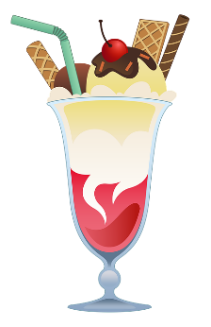
HELLO KIDS!
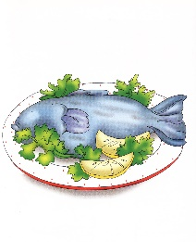
IT’S TIME FOR ENGLISH!
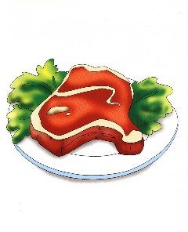
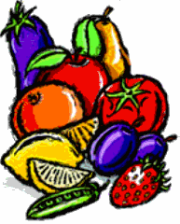

Durante le prossime lezioni parleremo di cibo. Impareremo
- i nomi di alcuni cibi
- come si chiede e come si dice cosa si mangia o no a pranzo e cena
- come si dice cosa piace o non piace mangiare

- Iniziamo imparando i nomi di alcuni cibi. Pag. 68 exercises 2 and 3: Listen, point and repeat.

- Impariamo come si scrivono i nomi di questi cibi. Exercise 4: Find, read, cover, write and check. (sai già come svolgere questo lavoro: cerca nell’immagine il cibo indicato dal numero, leggi il nome, copri con la mano e scrivilo nella lista, infine controlla se hai scritto giusto e metti un tick (V) o una crocetta se hai scritto sbagliato).

- Pag. 78 exercise 1: Listen to the song, complete the text and sing. (Ascolta la canzone, completa il testo e canta)

- In your “Picture dictionary” draw and write the names of the food. (Disegna e scrivi i nomi dei cibi sul quaderno di grammatica nella sezione dedicata al lessico)

See you soon! Bye bye!

